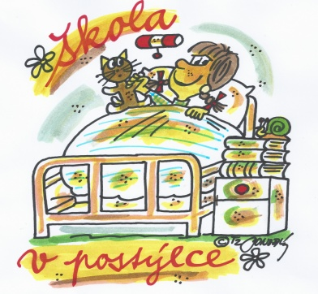

Základní škola a Mateřská škola při Fakultní nemocnici,

Hradec Králové, Sokolská 581
500 05 Hradec Králové

Vyhlášení 4. ročníku soutěže

NEMOCNIČNÍ ZAJÍČEK
ON-LINE

Ztvárnění velikonočního motivu
Tato tradiční soutěž je určena pro mateřské školy, základní školy při zdravotnických zařízeních a dětských léčebnách v ČR.
Nápadité a originální výrobky dětí z mateřských a základních škol, budou po zásluze odměněny.
Nejkrásnější fotografie výtvarných prací budou vystaveny v prostorách FN HK.
Podmínky soutěže:
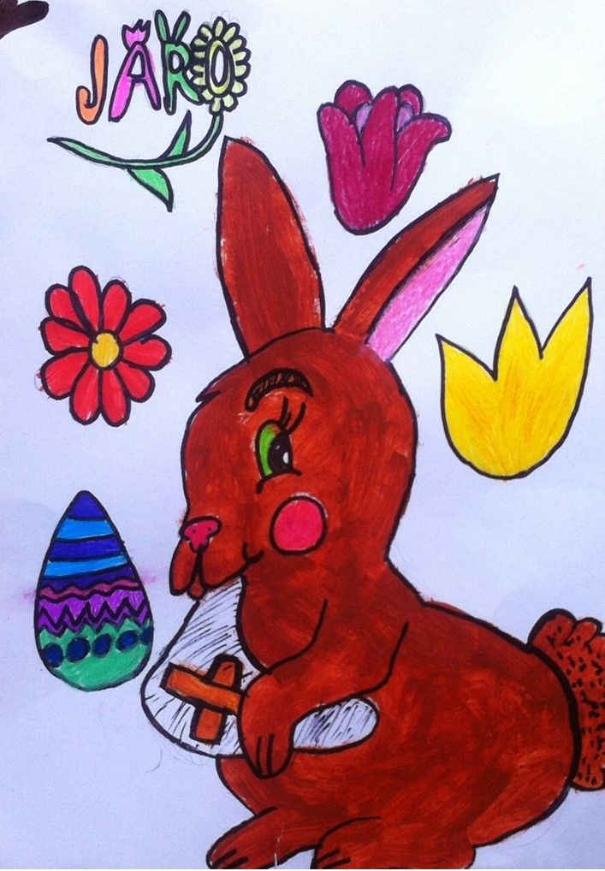

1. obrázky, přáníčka zdobené jakoukoliv výtvarnou technikou
2. kraslice z libovolných materiálů nebo jakýkoliv velikonoční motiv
3. zpracování maxi velikonočního motivu z libovolných materiálů (min. 30cm)
4. kraslice a velikonoční motivy z keramiky
5. kraslice a velikonoční motivy z látky
6. kraslice a velikonoční motivy z perníků
7. soutěže se mohou zúčastnit jak jednotlivci, tak kolektivy

Jednotlivé kraslice, výrobky a obrázky nafoťte a napište popisku jména autora nebo kontaktní adresu školy (e-mail na školu).
Věkové kategorie:
- Mateřské školy děti do 6let
- ZŠ 1. stupeň žáci do 10let
- ZŠ 2. stupeň žáci do 15let
Kraslice a obrázky s velikonočními motivy nafoťte a zasílejte nejpozději
do 22. března 2021
na emailovou adresu: kasubova@centrum.cz
Základní škola a Mateřská škola při Fakultní nemocnici,
Hradec Králové, Sokolská 581
500 05 Hradec Králové
Vystavené práce budou ohodnoceny 3člennou porotou podle kategorií.
Zaslané fotografie výtvarných prací, budou zdobit dětské nemocniční prostory ve FNHK.

